
Colegio Nuestro Tiempo - R.B.D.: 14.507-6
Teacher of English Language: Francisca Alvarez P.
Profesor de Artes Musicales: Cristóbal Baeza
Guía Articulada
Idioma extranjero: Inglés y Artes Musicales
Sexto Básico
Semana N°2 y N°3

Nombre: ____________________________________________________________ Curso: ________________
Objective | To recognize vocabulary from 5th grade.

Estimados estudiantes de Sexto básico, Esperando se encuentren de maravilla, las siguientes actividades son repaso de vocabulario del año pasado.
Estas actividades se trabajan de manera individual y se reforzarán en las clases virtuales todos los Martes de 9.00 a 9.45
Mucho éxito en este nuevo año!

ACTIVITIES

Actividad 1. Escribe un T (true) si la oración es verdadera y una F (false) si la oración es falsa.

a. “They” significa EL en español. ________ b. “SHE” significa ELLA en español. ___________
c. “You” significa Yo en español. ________ d. “WE” significa NOSOTROS en español. _________

Actividad 2. Resuelve los problemas matemáticos en inglés . El resultado lo debes escribir en palabras
TWENTY X 2 + 10 = | THIRTEEN +7 =
30 – 10 + 2O = | FIFTEEN + THREE =
EIGHT + TWO = | 3 X 2 + 2 =

Actividad 3. Escribe la traducción en inglés de los siguientes adverbios de frecuencia (4 pts)

a. USUALMENTE : _____________________________ b. SIEMPRE: _________________________________

C. NUNCA: _________________________________ d. ALGUNAS VECES: ___________________________

Actividad 4. Ordena las oraciones usando la estructura have got (3 pts)

a. HAVE APPLE GOT WE SOME b.GOT WE ANY APPLE HAVEN’T

_____________________________________ ____________________________________

c. ANY WE HAVE APPLE GOT ?

______________________________________

Actividad 5. Dibuja la pelota según la oración. (4 pts)

A ball BETWEEN the boxes | A ball IN FRONT OF the box | A ball ON the box | A ball NEXT TO the box

Actividad 6. Mira la palabra en español y ordena las letras para escribirla en inglés(4 pts)

CIUDAD PUEBLO CABAÑA APARTAMENTO

I Y T C T W N O I N B C A A M E P R A T N T

_________________ ____________________ ____________________ __________________

Actividad 7. Dibuja los lugares de la ciudad que aparecen en los cuadros. (7 pts)

HOUSE | CHURCH | SCHOOL | SUPERMARKET
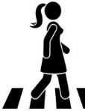
Actividad 8. Une las imágenes con la palabra correcta. (5 pts)

STREET
DO NOT TUNR LEFT
CROSS THE STREET
GO STRAIGHT
TRAFFIC LIGHT

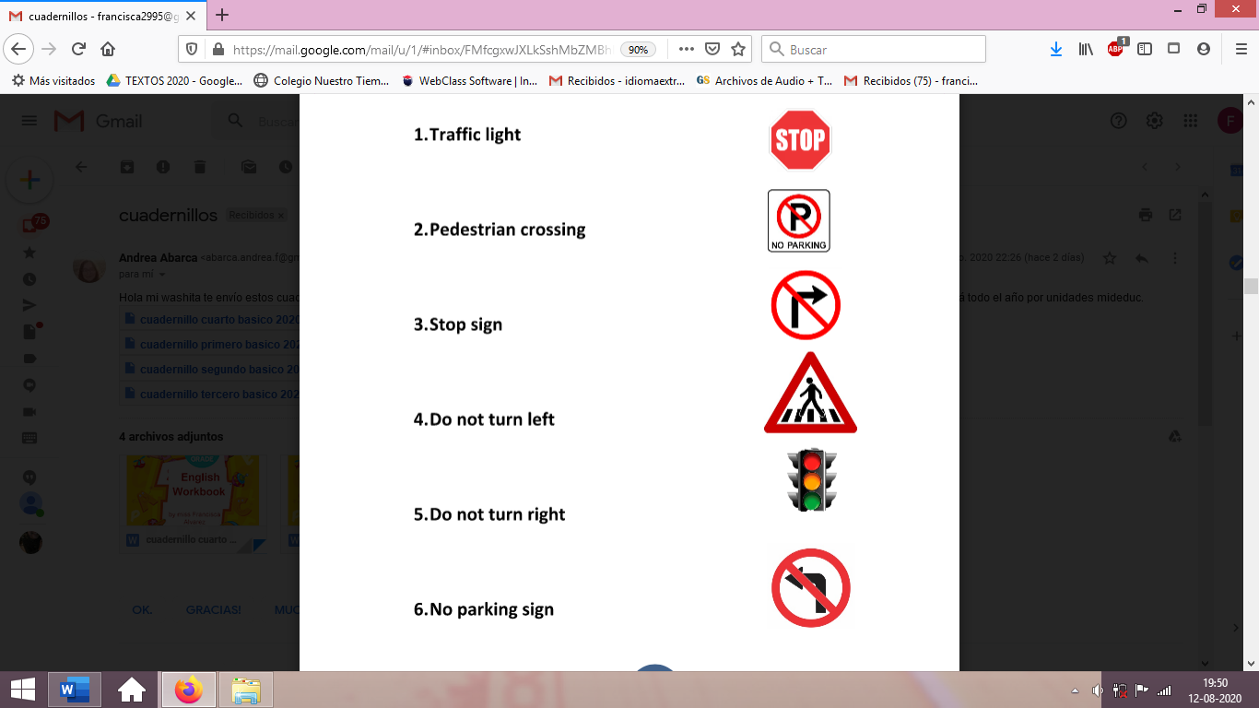

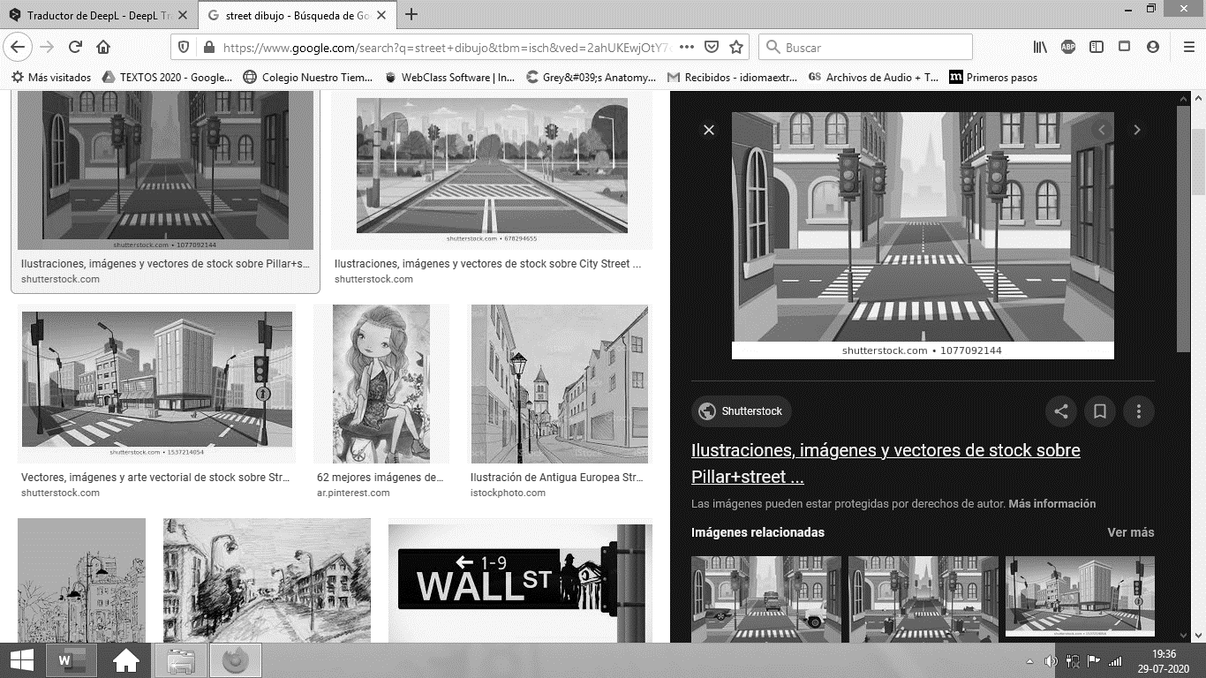

Objetivo Música: Realizar reforzamiento y repaso de las actividades realizadas durante el año 2020.

Actividades Música

¡Hola! ¿cómo están? ¡Espero que super bien!
¡Bienvenidas y bienvenidos a un nuevo año académico!
Nuevamente estaré con ustedes en la asignatura de música y, para empezar, echaremos un vistazo de las actividades más significativas que realizamos durante el año 2020.

Para comenzar te invito a escoger una actividad o alguna canción que hayamos realizado durante el año 2020

Luego, te invito a reflexionar a través de las siguientes preguntas
- ¿Cuál es la actividad que elegiste?
- ¿Por qué la elegiste?
- Explica en qué consiste la actividad realizada.
- ¿Te resultó fácil?
- ¿Te gustaría realizar actividades similares durante este año?

La idea de esta actividad es ir recopilando la mayor cantidad de información respecto a lo que significó la asignatura de música en el contexto de la educación a distancia, para que durante el año 2021 podamos mejorar nuestra experiencia artística y musical.

Revisaremos las actividades en las clases virtuales

Recuerda!! : En caso de tener dudas o consultas sobre las actividades de alguna guía, no duden en escribir al correo francisca.alvarez@nuestrotiempo.cl o a cristobal.baeza@nuestrotiempo.cl
Así mismo, si es posible tomar fotos y/o enviar las guías para ser revisadas y entregar retroalimentación de sus trabajos.

